Аналитическая записка

Матрица, однако: повторение сюжета?
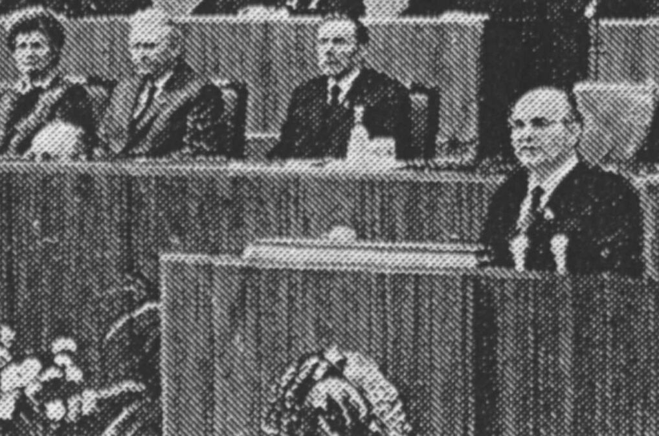
В день 40-летия Победы в Великой отечественной войне 9 мая 1985 года в газете «Труд» появилась странная фотография торжественного заседания ЦК КПСС с выступлением генерального секретаря М.С.Горбачёва. Странность фотографии заключалась в том, что кроме обычной головы выступающего с трибуны генсека верхняя половина его черепа (см. фото) лежит перед членами ЦК — В.Терешковой и Е.Лигачёвым. Тираж газеты, а значит и странной фотографии, в те времена превышал 20 млн. экз. Планку 20 млн. посещений в день в нынешние времена преодолевают только самые раскрученные сайты интернета. Руководство правящей партии и спецслужб восприняли это странное фото, как курьёз. Однако в стране были люди, которые отнеслись к курьёзному случаю иначе, увидев в этом сюжете безструктурное оповещение особо посвящённых (а так же — внимательных и догадливых) о том, что у руководителя СССР, которого на вершину пирамиды власти привела закулиса, «поехала крыша» и он будет разваливать не только Советский Союз, но и всю социалистическую цивилизацию, которая формировалась на планете Земля в течение трёх последних поколений ХХ века. Люди, которые пытались предупредить советское руководство о надвигающейся катастрофе, опирались на знания мифологии древней Греции (конкретно — на миф о Данае) и на технологии глобального института управления того времени — Дельфийский оракул.
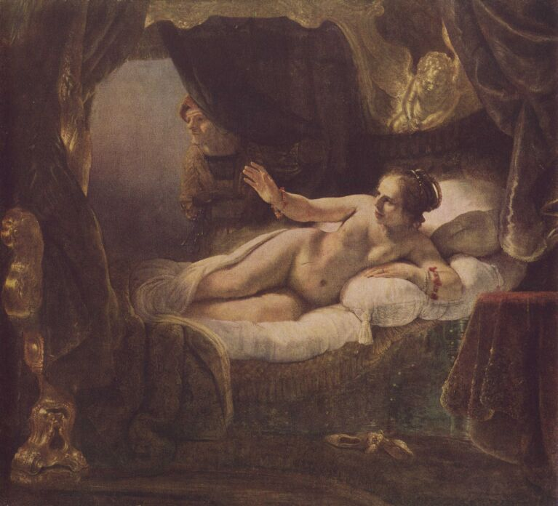
Поначалу это были только догадки и предположения, но когда спустя 37 дней — 16 июня 1985 года — весь мир узнал о нападении маньяка из Латвии на картину Рембрандта «Даная» в Эрмитаже, сомнений уже не было: речь шла о специальной операции каких-то глобальных надгосударственных структур, целью которых было: используя ресурсы общества СССР и стран соцлагеря, живущих ожиданием перемен, покончить с зачатками социализма на планете так, чтобы даже воспоминания о социализме вызывали негативные эмоции.
Вся ситуация с газетой «Труд» и нападением на картину «Даная» подробно описана в книге «Последний гамбит», с которой можно ознакомиться на сайтах www.dotu.ru и www.vodaspb.ru.
Шесть лет спустя после такого странного оповещения «сам собой, без какого либо вмешательства извне», прекратил своё существование Советский Союз и «самоликвидировалась» мировая система социализма. Люди, предупреждавшие руководство СССР о надвигающейся на страну катастрофе понимали, что 1) настоящего социализма в стране не было, а был некий псевдосоциализм, 2) реформы, с которыми под прикрытием Горбачева пришли к власти либерал-демократы, не только не способны решить проблемы общества, но могут лишь усугубить их. Более того, они понимали, что Советский Союз и Соединенные Штаты были своеобразными «агитпунктами» социализма и капитализма соответственно. Также они понимали, что тот уровень жизни, который был достигнут в агитпункте капитализма, не может быть доступным для всего мира, что означало лишь одно: и этот агитпункт с точки зрения сдержек и противовесов тоже должен быть разрушен.
Прошло 25 лет с момента появления странной фотографии в газете «Труд» и вот 1 ноября 2010 года поздним вечером в 22.42 Британский парламент становится свидетелем очень странного выступления лорда Джеймса барона Блэкхитского, суть которого сводилась к тому, что он пытался довести до сведения членов палаты лордов факт существования некой странной организации, которая желает предоставить огромную сумму денег на восстановление экономики «Великобратании» и которую он в своём выступлении именовал как «Фонд Икс». Однако «братаны»-лорды сделали вид, что не поняли, о чём пытался их проинформировать лорд Блэкхитский (приложение к титулу в переводе с английского на русский означает — «чёрный вереск», «пустошь, поросшая чёрным вереском»).
Почти 9 месяцев спустя (точнее 8 месяцев 19 дней) на свет снова появляется странное «дитя» — газета «Комсомольская правда» публикует «повторение сюжета» 25-ти летней давности: «В Лондоне повреждены два полотна Николы Пуссена». Вандал облил красной краской картины, висящие в Национальной галерее http://irk.kp.ru/online/news/936345.
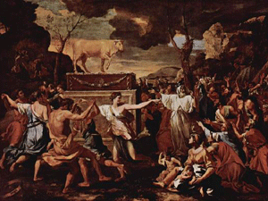
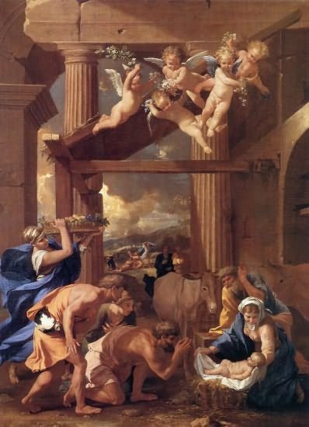
То есть, на этот раз жертвой маньяка стали две известных всему миру картины французского художника Николя Пуссена «Поклонение золотому тельцу» и «Поклонение пастухов». Отметим, что Н.Пуссен — автор многих картин на библейские и околобиблейские сюжеты. Одна из них — «Пастухи Аркадии» (ниже) — упоминается как один из атрибутов посвящения в некие тайные политические знания в книге «Священная загадка», на материалах которой позднее был сделан весь литературно-фильмовый сериал «Код да Винчи».
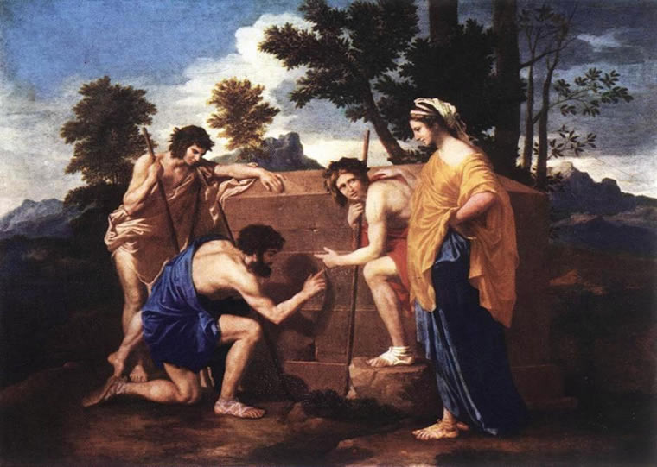
Lenta.ru сообщает: (http://lenta.ru/news/2011/07/19/return/)
«Инцидент, потребовавший реставрации картины, произошел днем 16 июля. 57-летний мужчина, пришедший в галерею, практически целиком закрасил «Пляски вокруг золотого тельца» с помощью баллончика красной краски. Т.е. на самом деле нападение на картины Пуссена произошло 16 июля (напомним, что нападение на «Данаю» в Эрмитаже произошло 16 июня — хронологический приоритет, однако). Ниже — текст публикации в «Комсомольской правде»:
«Тревогу поднял сотрудник галереи, заметивший подозрительного мужчину в 19 зале Национальной галереи. Он стоял с аэрозолем у полотен «Поклонение золотому тельцу» и «Поклонение пастухов», написанных в 1633-34 годах французским художником Николой Пуссеном. Благодаря оперативным действиям работников галереи удалось избежать серьезного ущерба, но все же картинам придется побывать на реставрации. Приехавшая полиция арестовала злоумышленника. Мотивы хулиганского поступка выясняются. Никола Пуссен считается самым видным французским живописцем 17 века. Он родился в 1594 году в Нормандии и после подготовки в Руане отправился в 1624 году в Рим. Его раннее творчество находилось под сильным влиянием венецианской школы живописи и особенно Тициана. В конце 30-х годов Пуссен начал писать пейзажи, но позднее перешел на картины на религиозные и аллегорические темы».
Что это? Повторение сюжета 25-ти летней давности, но на этот раз по отношению к «агитпункту» капитализма, который держится на «золотом тельце»?
Внутренний Предиктор СССР
21 июля 2011 года

ПРИЛОЖЕНИЕ:
Законспирированный «Фонд Икс» хотел купить британское правительство?
(Чьи посланники общались с милым лордом?)

Представим себе следующую ситуацию. В конце очередного заседания Госдумы, рассматривающего перекройку госбюджета, к трибуне выходит министр Кудрин и витиевато начинает рассказывать о том, что от некой безымянной теневой структуры к нему без малого полгода поступают предложения принять как бы безвозмездную «материальную помощь». Причём размер этой помощи таков, что может разом решить все существующие финансовые проблемы России, вызванные кризисом.

По ходу он рассказывает, что вообще-то уже давно имеет дело с деньгами наркомафии и террористов (включая североафриканских). Но как только министр доходит до сути темы и начинает углубляться в цифры и технические подробности, и зачем-то рассказывать о размерах золотовалютных активов Ватикана (почему-то именно Ватикана...), председатель показывает ему на часы. Кудрин покидает трибуну со словами: это дело чрезвычайной важности; нельзя упускать такой шанс; мы должны со всем разобраться! В следующую же минуту заседание продолжается, как ни в чём не бывало, никто о только что сказанном не упоминает ни единым словом. Кризис в стране продолжается.

Официальные СМИ практически синхронно набирают в рот воды и эту тему практически не развивают. На нескольких интернет-сайтах появляются одностраничные удивлённые комментарии с общим звучанием «и что всё это значит?» (без определённого ответа на вопрос), да на ряде ресурсов интернетчики с неделю строят догадки, так и не придя к единому заключению. И потом – тишина… Странная история была бы, не правда ли?

А теперь предлагаю вашему вниманию полный текст уже совершенно реального выступления в Палате Лордов Британского парламента и некоторые комментарии к нему. Самое интересное начинается ближе к его середине. Примечательна и хронология событий на мировой сцене, предшествовавших этой речи. Похоже, речь пэра является демонстрацией «кроличьих ушей» в одном из фокусов закулисного факира глобального цирка…

Выступление в британском Парламенте Лорда Джеймса Блэкхитского
1 ноября 2010
[Начало выступления: 22.42]

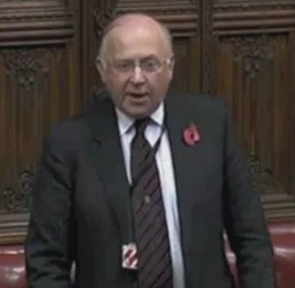

Лорд Джеймс: Милорды, уж не знаю, что вы такое совершили, что заслужили меня этим поздним вечером, но, боюсь, оно есть, как есть. Это был восхитительный день. Особое удовольствие мне доставили комментарии Баронессы Леди Браунинг касательно «Бригадуна». Это, кстати, было первое представление, увиденное мной в Вест Энде. На мой взгляд, она не обозначила самого кульминационного момента. Вся суть «Бригадуна» [состоит] в том, что он появляется из тумана только на один день раз в сто лет. Поистине прекрасная идея для Оппозиции!

Мы уже выслушали сегодня великое множество слов горести и смятения по поводу будущего [от одних], и некоторого оптимизма с [противоположной] стороны. Меня же заботит та область, где эти [воззрения] соприкасаются. Один из уроков [моей] уже весьма продолжительной жизни, состоит в том, что ничто не происходит в точности так плохо или так хорошо, как вы [того] ожидаете. Возможно, [на поверку] у всех нас окажется чуть больше общего, чем нам представляется в данный момент. Этому процессу можно оказывать содействие, поскольку рост, расширение и станут тем, что объединит обе наши стороны. Чем больше мы расширимся и вырастем, тем большим станет объем [возможностей] для того, чтобы справиться с определенными бедствиями, которые могут случиться неожиданно – поскольку в политике всё непредсказуемо.

Я скажу несколько слов о возможностях этого расширения, которое мы, возможно, сумеем обуздать, и о наших шагах. Я уже как-то упоминал, что одним из моих главных «посланий» является урок Сэра Кеннета Корка, который научил меня почти всему из того, что я знаю об операциях по спасению корпоративного бизнеса. Суть [этого урока] в том, что нельзя спасти бизнес, у которого нет успешного прошлого. Те, у которых успешного прошлого нет – провалившиеся новички. Избавьтесь от такого [бизнеса] и сосредоточьтесь на бизнесе с успешным прошлым…

Где они ныне, эти субъекты предпринимательской деятельности с успешным прошлым? Они загибаются в отделениях интенсивной терапии банков. Им [оттуда] не выйти, потому что большинство из них стали жертвами расширения собственных мощностей сверх пределов потребностей рынка. Выход из такой ситуации, если вы в неё попали, даётся очень высокой ценой. В начале 1970-х [такое] было проделано [с помощью] определённого проворства и благодаря значительному успеху через инициативы, появившиеся от инвестирования в промышленность (ИВП). В настоящий же момент одной из больших трагедий нашей экономики, является то, что сегодня у нас нет инвестирования в промышленность, которое работало бы в такой форме. И это когда оно так необходимо нам!

Я являюсь горячим сторонником принципа «коллективного коллапса» типичных групп предпринимательской деятельности как субъектов. Позвольте привести некоторые примеры. На текущий момент этого года мы, вероятно, потеряли с полмиллиона автомобилей [в секторе] экспорта британского рынка. Они могли бы оказаться очень важным вспомогательным фактором для нашей экономики, как [в сфере] производства – [а это] зарплаты, которые ушли бы к людям, построившим [эти автомобили], – так и качестве стоимости экспорта, которую они могли бы иметь. Почему [этого не произошло]? Потому, что год или два тому назад банки проделали свой обычный грязный трюк. Они увидели, что имеются крупные рынки с большими неудовлетворёнными заказами, и позволили субъектам предпринимательской деятельности получить средства, в которых те нуждались для финансирования имевшихся у них портфелей заказов. Заказы поступили; полученную наличность «сняли», мощности сократили, и автомобилестроительная промышленность осталась без оборотного капитала для ускорения массового перехода на дизельные двигатели, на которые имелся спрос. [В итоге] рынок британского экспорта оказался не в состоянии выдержать требования по экспорту, необходимые для удержания своих позиций на международной арене.

По большей части эта [ситуация] к настоящему времени скорректирована, но от подобных проблем мы не застрахованы. Очередной большой кризис нагрянет во второй неделе февраля [2011 года], когда гигантский кризис, циклично накатывающий каждый год, обрушится на сектор розничной торговли сильнее, чем когда-либо прежде. На Главной улице [ритейл] уже в прострации: закрытые магазины и уволенный по сокращению персонал, – это весьма тягостное зрелище. Что же делает банковская индустрия? Там знают, что каждый год в первые две недели февраля «срабатывают» все кредитные карты, которые использовались для покупок на Рождество, и у розничной торговли самый низкий уровень заимствований в году. Банки дожидаются в засаде, а затем захватают [такой бизнес]. Помните «Вулвортс»? Кто следующий на очереди?

То есть, нам нужен кто-то, кто смог бы ухватить общую стратегию и спасти индустрию ритейла от очередной катастрофы. Я крайне сожалею о том, что человек, который мог бы сделать это наилучшим образом, сэр Филипп Грин, сейчас занят чем-то другим. Надеюсь, Правительство не упустит его, и, как только он завершит выполнение своей нынешней задачи, ему велят идти охаживать розничную торговлю, чахнущую в лапах банков и бережно выстраивать очередную версию Бритиш Хоум Сторз в качестве «дочки» Правительства, которой будет необходимо финансирование, и которую можно будет «наложить» на банковский сектор, не уступая им ни крохи, невзирая на то, что будут [задеты интересы] миноритарных акционеров, которые не захотят распродавать свои активы ради выгоды крупного банка, который «соберёт сливки» от такой трансформации акционерного капитала. Инвестирования в промышленность предназначены как раз для таких ситуаций, с которыми они ранее столь блестяще справлялись, и именно поэтому сейчас нам нужно вновь возродить их.

Другим нынешним элементом мира за пределами этих стен, потенциально ожидающего «падения на задницу» в виде массового коллективного банкротства, – это пищеперерабатывающая промышленность. Чем сильнее смещение акцента с небольшой торговой лавки на углу в сторону крупных продуктовых магазинов, тем больше производители продуктов питания расширяют производства с целью удовлетворения неизменно растущего спроса на дешёвые пищевые продукты, поступающие в торговую сеть. Разумеется, [продуктовики] вновь угодили в ловушку, чрезмерно финансируя расширение своих мощностей ради рыночного спроса, в результате чего торговцы продуктами могут с ликованием потирать руки, приговаривая: «Мы можем зажать разницу между себестоимостью и продажной ценой так, что вы и продохнуть не сможете», и в какой-то момент спустя несколько месяцев поставщики коллективно «лопнут», потому что не смогут удовлетворить спрос и выстоять. Это создаст серьёзный социально-бытовой фактор. У нас [с одной стороны] будет зависимость от дешевого продовольствия, дабы какого-то рода общественная структура была сыта, однако в действительности всё кончится вынужденным повышением цен, поскольку промышленность останется не у дел в плане её способности непрерывно поставлять продовольствие – при том, что в торговых сетях цены будут задираться вверх. Это повлечёт ещё одну беду, и мы должны взглянуть на эту ситуацию сверху вниз, дабы решить, что с этим делать.

Ваши Светлости, я привёл вам три примера того, почему нам необходимо «нечто», однако создание ИВП, о которых я говорил, потребует чека на 5 млрд. фунтов стерлингов. А пяти млрд. фунтов у нас нет; у нас в данный момент нет даже половины пяти млрд. на то, чтобы вложить их в начало этого процесса. Так что же нам делать? Здесь мне придётся принести глубокие извинения перед моим благородным другом, Лордом Сассуном, потому что сейчас я собираюсь затронуть тему, которую затрагивать не должен, [но] которой, на мой взгляд, пришло время уделить более пристальное внимание, доведя её до сведения всей Палаты, ибо не думаю, что Ваши Светлости что-нибудь об этом знают. Я сожалею, что мой благородный друг Лорд Стратклайд в данный момент не с нами, потому как эта [тема] глубоко заботит и его.

С [этими] двумя благородными Лордами на протяжении последних 20 недель, я участвую в очень странном диалоге, в ходе которого пытаюсь довести до их сведения существование некой странной организации, которая желает предоставить огромную сумму денег на восстановление экономики нашей страны. За неимением лучшего названия, я буду именовать её «Фонд Икс». Это название не настоящее, но пока и этого будет достаточно. С «Фондом Икс» меня познакомили около 5 месяцев назад через одну широко известную фирму из Сити, подконтрольную Управлению по финансовым услугам (FSA) . Её председатель подошел ко мне и сказал: «У нас есть необычная просьба об оказании содействия в крупной финансовой реконструкции. Это мегабаксы , но нам нужна Ваша помощь, чтобы понять является ли этот бизнес законным». Когда я рассказал эту историю своему благородному другу, Лорду Стратклайду, то в ответ услышал самое уничижительное высказывание в моей жизни. Он сказал: «А почему ты? Для ответа на такой вопрос ты не достаточно важная фигура». Он совершенно прав, я не достаточно важная фигура, но в ответ на следующий вопрос прозвучало: «У тебя в этих делах нет опыта». Нет, опыт у меня есть! По части отмывания денег террористов и денег, полученных незаконным путём, у меня опыт такой, какой в Сити мало у кого имеется. Через меня проходили миллиарды фунтов, принадлежащих террористам...

Баронесса Холлис: И куда же эти деньги ушли?

Лорд Джеймс: Не в мой карман. Моим самым большим клиентом была ИРА, и я рад сказать, что из её денег мне удалось списать более 1 млрд. фунтов стерлингов. У меня также имелись обширные связи с североафриканскими террористами, но эта тема была гораздо более отвратительного свойства, и я не хочу об этом рассказывать, так как это всё ещё вопрос госбезопасности. [Однако] спешу добавить, что звать полицию смысла нет, потому что в таком случае я незамедлительно призову в свою защиту в качестве свидетеля Банк Англии, так как именно он и поручил мне решать эти проблемы.

Дело в том, что, в процессе занятия этой странной деятельностью, у меня имелся интересный набор телефонных номеров и рекомендаций, которыми я мог воспользоваться, когда нуждался в какой-либо помощи. Так что в Сити знали, что если им нужно разузнать по поводу чего-то, что выглядит в каком-то отношении странным, они могут прийти ко мне, и я смогу набрать пару номеров и получить справку. Эта фирма из Сити обратилась ко мне и спросила, могу ли я получить справки и «добро» на «Фонд Икс». На протяжении 20 недель я прилагал усилия для того, чтобы это сделать. И пришел к абсолютному выводу о том, что «Фонд Икс» доподлинно существует и является совершенно искренним в своих намерениях сделать Соединенное Королевство одним из центров, через которые он сейчас будет направлять свои чрезвычайно огромные богатства на весь мир, в качестве попытки найти способы восстановления глобальной экономики.

Как-то воскресным днём я позвонил своему благородному друг Лорду Стратклайду (кажется, он сидел на лужайке, бедолага), и он сделал самый стремительный пас, который я когда-либо видел. [Если Англия сможет что-либо подобное сделать в Твикенхэм в субботу, у нас появятся шансы против «Олл-блэкс»!]. Так что в следующую минуту я уже разговаривал по телефону со своим благородным другим Лордом Сассуном. Вначале он избрал подобающую оборонительную тактику совершенного скептицизма, и заявил: «Быть такого не может». Спустя какое-то время мой благородный друг сказал: «Поговори-ка с Банком Англии». Так что я позвонил их Председателю и попросил навести для меня справки. Примерно через три дня он связался со мной и сказал: «Идите-ка Вы себе… Я даже багром не притронусь к этому. Сложностей не оберёшься. Обратитесь лучше в Казначейство». Так я и сделал. Ещё спустя день мой благородный друг Лорд Сассун позвонил мне и [повторил]: «Всё это чушь. Не может такого быть». Я ответил: «Я этим ещё немного позанимаюсь». И затем я привёл на встречу с моим благородным другом Лордом Стратклайдом одного из членов высшего руководства «Фонда Икс». Должен вам сказать, что эту первую встречу нельзя было назвать слишком успешной. В конце вечера ни тот, ни другой не пригласили друг друга на чашку кофе или «стаканчик», и не обменялись номерами телефонов для того, чтобы встретиться вновь.

Так я оказался между «молотом и наковальней», [причём они] были совершенными параноиками в отношении друг друга из-за того, что члены «Фонда Икс» удивительным образом одержимы собственной безопасностью. Они ожидают, что на контакт с ними выйдут лишь люди со статусом главы государства или кого-то из ранга шести человек, находящихся на самой верхушке мира. Странная такая ситуация... Оба моих благородных друга, Лорд Сассун и Лорд Стратклайд придумали, казалось бы, убийственные доводы в пользу того, что это не может являться правдой и нам лучше забыть об этом. Довод моего благородного друга Лорда Сассуна заключался в том, что [представители «Фонда Икс»] утверждали, что имеют доказательства того, что в прошлом году они разместили в британских банках 5 млрд. фунтов стерлингов. Они назвали даты и детали этих транзакций. Как сказал мой благородный друг Лорд Сассун, если бы это было правдой, то это бросилось бы в глаза. Невозможно внести 5 млрд. фунтов стерлингов на банковский счёт без нарушения баланса. Но я помню, что примерно в то же время, когда эти переводы были сделаны, благородный лорд Майнерс предавался игре по перестановке лежаков на «Титанике» британского банковского сообщества. И если у него в то время было три банка, с дефицитом, скажем, 1,5 млн. фунтов стерлингов у каждого (а оно так и было), то они бы прекрасно поглотили все 5 млрд. фунтов, и ничего бы тогда в глаза не бросалось. Вы бы разместили по 1,5 млрд. фунтов в каждом из трех банков, и они всю эту сумму поглотили бы. Это было бы вполне логичным объяснением… – не знаю.

Мой благородный друг Лорд Стратклайд выдвинул довод совсем иного рода. Он сказал, что этого не может быть, потому что на встрече с ним [представители «Фонда Икс»] говорили, что ещё с конца 1920-х они по-прежнему фактически [используют] золотой стандарт, и что их валютные вклады по всему миру, – а это огромные вклады – обеспечены [золотыми] слитками. Мой благородный друг Лорд Стратклайд связался со мной и сказал, что этим вопросом у него занимается один аналитик, и что [всё] это не иначе как чушь и нонсенс. Он пояснил, что они высчитали количество слитков, необходимых для обеспечения заявленных валютных резервов [Фонда Икс], и оказалось, что этот эквивалент превышает количество золота, добытого за всю историю мира.

Мне жаль, но мой благородный друг лорд Стратклайд ошибается, как ошибаются и его аналитики. Он обратился к имеющимся источникам – а есть всего один исчерпывающий источник информации относительно количества золота, когда-либо добытого из земной коры: это статья в журнале «National Geographic» 12-летней давности. И цифра, которая там называлась, была растиражирована на шести других сайтах в интернете, которых находит поисковик Google. Все [они] цитируют один и тот же исходный источник; никакого иного авторитетного источника не существует. Но если взглянуть на счета Ватикана (то есть счета банка Ватикана), то можно оценить общее число слитков…

Лорд Де Молей: У благородного Лорда пошла 15-я минута. Не мог бы он свести свои замечания к какому-то выводу?

Лорд Джеймс: Общая величина резервов банка Ватикана такова, что она может оказаться больше, чем стоимость всего золота, когда-либо добытого за всю мировую историю. Моё мнение сводится к тому, что ничто [пока] не доказано. В настоящий момент «Фонд Икс» заявляет, что готов целиком вложить 5 млрд. фунтов в промышленное инвестирование. Британское Правительство может осуществлять абсолютно независимое распоряжение и управление [этими деньгами] – «Фонд Икс» не хочет иметь к [управлению ими] никакого отношения. Никаких процентов взиматься не будет. И кстати, если помимо этого британское правительство пожелает, если оно окажет помощь, то [«Фонд Икс»] будет готов немедленно начать вкладывание средств в финансирование больниц, школ, строительство дорог, и если в этом будет потребность, 17 млрд. фунтов будут переведены [уже] к Рождеству [2010 года]; и ещё много всего остального. Всё это осуществимо, если на то есть желание, но первому лицу Правительства необходимо принять приглашение на телефонный разговор с Председателем «Фонда X» – и тогда мы сможем вступить в игру. Это чрезвычайно важный вопрос. Я всего лишь стареющий, одержимый Пэр [с навязчивой идеей], и мной легко пренебречь, однако поиск истины – не тот случай. Нам необходимо знать, что [же] тут на самом деле происходит. Мы должны выяснить правду по части этой ситуации.

[Окончание выступления - 22.54]
http://www.publications.parliament.uk/pa/ld201011/ldhansrd/text/101101-0003.htm#10110215000101

Краткая справка:

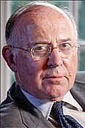

David Noel James, Baron James of Blackheath

Лорд (барон) Джеймс из Блэкхита

Настоящее имя: Дэвид Ноэль Джэймс

При личном обращении: Лорд Джэймс

Партийная принадлежность: консерватор (при этом дружит с «противоположной стороной»)

Контактная информация:
Westminster
Вэстминстер
House of Lords, London, SW1A 0PW
Палата Лордов, Лондон, Почтовый индекс SW1A 0PW
Тел: 020-7219-4954

Политические и прочие интересы: Лошадиные скачки. Финансы Национальной службы здравоохранения. Министерство обороны: отдел поставок и закупок. Финансирование и организация Олимпийских игр 2012 года. Музыка. Крикет.

Титулы: После успешных выборов 2005 года по инициативе бывшего лидера тори, Макла Ховарда в середине 2006 года был возведён в звание пэра, как барон Джеймс Блэкхитский из Виллбрукса в графстве Западный Сассекс.

Интересы финансовые: В банковском бизнесе с 1959 года (начинал в «Lloyds Bank»; подробности на Википедии). Управление «Northern Flexihire and Rental Solutions Ltd.» (прокат автомобилей).
Интересы нефинансовые: Председатель «Henleys Group Plc»; Председатель «Vidapulse Limited»; Председатель «Demontford Holdings»; Консультант «Cerberus Capital Management LP» (Нью-Йорк); Председатель футбольного клуба «Амберли»; Музыкальный Благотворительный фонд Дэвида Джеймса

Дата рождения: 7 декабря 1937 года
Семейное положение: Женат. Детей нет.

http://www.parliament.uk/biographies/david-james/24971
http://en.wikipedia.org/wiki/David_James,_Baron_James_of_Blackheath

Источники:
http://www.publications.parliament.uk/pa/ld201011/ldhansrd/text/101101-0001.htm#10110110000389
http://www.guardian.co.uk/commentisfree/2010/nov/03/strange-case-lord-james-foundation-x
Видео:
www.youtube.com/watch?v=QaA-5_IjkeE
www.youtube.com/watch?v=SlwJPFEZ_-I
Интервью каналу SkyNews
См. также (с 2ч 34м):
http://news.bbc.co.uk/democracylive/hi/house_of_lords/newsid_9146000/9146065.stm

Комментарии и наблюдения:

Судя по имеющимся в сети комментариям, Лорд Джеймс фигура весьма известная и уважаемая (особенно в деловых кругах), и рисковать репутацией ради сомнительной сенсации в стенах Палаты Лордов человек такого ранга не стал бы. Вместе с тем, приведённую выше речь большинство слышавших или читавших её находит экстраординарной. Необычным выглядит и место, избранное для подобных откровений (слушания в Палате Лордов по смете бюджетных расходов), и сам формат подачи информации (куртуазный парламентский язык, приправленный иронией и критикой, с довольно любопытными «как бы отступлениями» от темы). Однако при более внимательном рассмотрении видно, что в тактике Лорда присутствует чёткая логика и здравый смысл.

Мысль выступавшего вычерчивает зигзаги, связывающие воедино вещи, которые, прозвучи они из уст не человека из высшей элиты британской империи, непременно получили бы штамп: «конспирология». Однако в том-то и дело, что произносит их не какой-то «журналист-маргинал», а признанный и опытный политик и финансист. Дэвид Джеймс говорит живо, воодушевлённо, возможно, немного волнуясь (и оттого допуская оговорки); однако в ораторских способностях и умении держать канву повествования ему не откажешь.

Начинает он с упоминания о полувиртуальном селении, которое, безусловно, существует, но скрыто от глаз остальных жителей Земли. Затем Лорд, придерживаясь повестки слушаний, говорит о финансовых и социальных потрясениях, которые неизбежно ожидают Соединённое Королевство, и предлагает свой способ «разогреть» экономику страны, который позволит ей вернуть сотни тысяч рабочих мест. Далее (будто бы парируя нанесённую ему коллегой моральную травму) сообщает, что по поручению Банка Англии он долгое время имел дело с деньгами террористов и финансами сомнительного происхождения (отсюда подтекст: природа активов, упоминаемых в секретных переговорах, также сомнительна). А потом Лорд и вовсе признаётся в закулисных переговорах (как минимум трёх членов Парламента) с некой теневой структурой с фантастическими финансовыми возможностями и не вполне понятными целями. Согласитесь, выдать такой «компромат» можно или от помутнения рассудка, или имея «крепкие тылы» (не исключено также, что это и вовсе была намеренная огласка информации по чьему-то указанию).

Можно подумать, что через массовость парламентской аудитории, невольно оказавшейся посвящённой в эти «откровения», Лорд Джеймс, как свидетель крайне серьёзных геополитических событий, пытался создать себе некую «броню». Но вряд ли: похоже, он не из робкого десятка, и к тому же на заседании присутствовали двое из троих упоминаемых им участников тайных переговоров. А «в теме», напомню, были коммерческий секретарь министерства финансов, заместитель министра финансов Великобритании и лидер партии Тори.

Мне представляется, что толчком к этому поступку могли стать личные эмоции, подпитываемые стремлением доказать свою правоту. Только представьте себе, каково это: почти полгода носить при себе «золотой ключик черепахи Тортиллы», но регулярно выслушивать ленивые фразы «быть такого не может» от высокомерных правительственных, парламентских и казначейских снобов (и это в то время как «Титаник» британской экономики уже встретился с айсбергом). Можно предположить, что, уловив в комментариях к произведению о британском «граде Китеже» некий образный сигнал к действию, Лорд решился: была – не была! Такими могли быть его внутренние мотивы.

«Гробовое молчание» Палаты Лордов (то есть, отсутствие немедленной реакции на услышанное) – это одно из свидетельств того, что их коллега «брякнул» что-то из той области, о которой положено молчать. Никто не ухватился за идею о возможности спасения целых секторов экономики! (Пусть себе тонет?) Фразой, которая последовала за выступлением Лорда Джеймса, была: «Милорды, вернёмся к смете бюджетных расходов».

С другой стороны, описанные Лордом события определённо имели место, так как взявший слово «под занавес» Лорд Сассун, (хотя и в ироничной форме), подтвердил, что по данной теме у него с Лордом Джеймсом были «детальные обсуждения», и добавил, что Правительство со всей «серьёзностью воспринимает всех, кто намерен инвестировать в нашу экономику». Примечательно, что он ни единым словом не обозначил каких-либо деталей проведённых переговоров, а ограничился туманными формулировками. Вот эти несколько фраз из финальной части заседания 1 ноября (ближе к полуночи; колонки стенограммы 1551-1552).

Лорд Майнерс: …Однако со стороны скамьи Правительства сегодня [прозвучало] одно выступление, нацеленное конкретно на министра, обвиняющее его в некомпетентности и безразличии, и это были комментарии благородного Лорда Джеймса. Они были весьма предметны, и я думаю, Палата заслуживает ответа на вопрос, поднятый сим благородным Лордом. Несомненно, благородный Лорд имеет доступ к решению, которое одним махом перенесёт все проблемы Правительства в какое-то место получше [этого]. Министр явно [неподобающе] ответил благородному Лорду, и теперь мы ждём от Министра объяснений.

Лорд Сассун: Я весьма благодарен благородному Лорду, Лорду Майнерсу. Ему с трудом удалось сохранять серьёзное выражение лица. Должен сказать, я с чрезвычайной серьёзностью воспринял предложения моего благородного друга, Лорда Джеймса Блэкхитского о том, что есть некие люди, которые могли бы помочь нам [в решении] наших финансовых трудностей. Благородный Лорд, Лорд Майнерс считает, что всё это шутка. На протяжении ряда минувших недель у меня были детальные обсуждения [на эту тему] с благородным Лордом, Лордом Джеймсом Блэкхитским. Разумеется, мы со всей серьёзностью воспринимаем всех, кто намерен инвестировать в нашу экономику…

Однако, несмотря на такую попытку заглушить тему переговоров, сведя всё к версии о шутке, 4-го ноября Лорд Джеймс повторил, что стоит на своём. Он заявил:

«Я считаю, что доступным является громадное количество денег. Это не какое-то нигерийское мошенничество по электронной почте; [Фонду Икс] взамен не нужно ничего – ни конфиденциальной информации, ни банковских счетов. Будет непростительно, если мы упустим такую возможность!»

На теме нелегальных денег стоит немного остановиться, ибо по некоторым оценкам только в 2008 году под носом у правительств разных стран объём средств, отмытых от наркотрафика и преступности, составил порядка 200 млрд. долларов. А о причастности к наркотрафику крупных американских банков весной этого года сообщали многие СМИ. Называлась цифра порядка 400 млрд. долларов. Были и официальные указания на эту тему. Так, глава отделения ООН по наркопреступности, Антонио Мария Коста в 2008 году (ровно за 2 года до Лорда Джеймса) заявил буквально следущее:

«Банкиры не только создали чудовищные финансовые инструменты, масштаб, сложность и [принципы] владения которыми никто не смог понять или усвоить. Очень многие из [этих банкиров] вовлеклись в нечто одновременно глупое и сатанинское. Они позволили экономике мировой преступности сделаться частью глобальной экономики. Инвест-банкиры, распорядители фондов, коммерсанты, торгующие потребительскими товарами и риэлторы – наряду с аудиторами, бухгалтерами и адвокатами – помогали синдикатам отмывать доходы от преступности и делали [их] легальными партнёрами по бизнесу. В большинстве случаев такая преступность носила мафиозный характер, а именно являлась: насилием против личности, рэкетом и посягательством на частную собственность. В иных случаях описываемая преступность заключалась в коррупции, а именно: в молчаливом, однако при этом гибельном насилии в отношении национальных сокровищ и государственных услуг, которые не получали финансирования.

Алчные банки приняли и спрятали эти обагрённые кровью деньги. Сложные финансовые инструменты намеренно сделали финансовые рынки менее прозрачными и более доступными для преступной деятельности. Благодаря банкирам, бухгалтерам и адвокатам преступные группы превратились в международные корпорации – в нечто вроде мафии Боргезе [так называемой «беловоротничковой преступности»] или беловоротничковых синдикатов. А сейчас финансовый кризис предоставляет исключительную возможность для проникновения ещё более крутой мафии в «сидящие без денег» финансовые компании. С помощью удавки заимствования эти лопающиеся от денег преступные группы выступают в качестве единственного источника получения кредитов».

http://www.unodc.org/unodc/en/about-unodc/speeches/2008-19-11.html

О том, что отмытые деньги подпитывали западную финансовую системы в самый очевидный период кризиса в 2008-м, а для некоторых и вовсе были единственным источником поступающей наличности, писала и британская «Гардиан»:

«В самый разгар глобального кризиса миллиарды долларов, полученных от продажи наркотиков, удерживали финансовую систему на плаву», – одна из цитат Антонио Мария Коста, приведённых этим изданием. По данным Коста в результате этого большая часть из 216-ти млрд. фунтов (около 352 млрд. долларов) оказалась «влитой» в экономическую систему.

О тёмном происхождении денег «Фонда Икс» косвенно свидетельствуют и засекреченность переговоров с жёсткой конспирацией, и необычайно щедрые условия размещения средств, превышающих размер годового бюджета целого ряда государств (а ведь 22 млрд. фунтов – это лишь малая часть инвестиционных предложений «неизвестных благотворителей»).

Пытливыми сетевыми читателями» было предложено более десятка версий о том, что именно представляет собой «Фонд Икс». При этом не раз подчёркивалось, что уже через 5 дней в СМИ воцарилось полное молчание по поводу судьбы упомянутых переговоров, и этот факт связывают с указаниями Правительства Великобритании.

Среди вероятных имён, называлось Управление по контролю за международными финансами. Однако в одном из своих интервью Лорд Джеймс категорически отрицает, что это так, уточняя, что знает, что собой представляет UNOITC, но она на контакт с ним не выходила, и что между ней и «Фондом Икс» нет ничего общего. К тому же, в интервью Лорда, которое он дал «SkyNews», отмечается, что он «описал [Фонд Икс] как держателя массивного накопления наднациональных денежных средств», которое было сформировано за период более 100 лет».

«Я убеждён в том, что тут всё без обмана», – подчеркнул Лорд в интервью ZDnet UK. – «Я 5 месяцев занимался этим делом, и не нашёл ни единой причины [думать иначе]». По словам Лорда Джеймса, казначейство проявляет нежелание и вот-вот упустит [эту] фантастическую возможность. «Проблема в том, что Правительство не довело до конца проверку [данных] по чекам, о чём я просил, и не произвело информационный запрос».

Вторая версия состоит в том, что участником переговоров мог стать Фонд глобальной безопасности, основанный Ротшильдом. Это предположение не имеет чётких обоснований, хотя и категоричных доводов против него мне не встречалось. Общие контуры Фонда Ротшильда описывает в своём известном среди англоговорящих блогеров выступлении покойный [как многие считают, убитый в июле 2010-го] советник по вопросам разведки и экономики, писатель Кристофер Стори.

К «кандидатам» относили также Китай (желающий разместить свои доходы в чём-то более надёжном, чем ценные американские бумаги и бумажные деньги ЕС и США), российских олигархов (без сколь-нибудь веских доводов), и «нефтяные страны» Востока (прежде всего, Саудовскую Аравию), которые накопили невероятные резервы и активно скупают практически любую ценную инфраструктуру и недвижимость. В частности, автор книги «Грифтопия», Мэтт Тайбби приводит оценки экспертов, утверждающих, что суверенные фонды благосостояния за период до 2018 года могут инвестировать в американские активы до 15 трлн. долларов.

Разумеется, в адрес Лорда не обошлось и без троллинга и скепсиса, и даже обвинений типа «был пьян», «что с него взять, старый уже», «шарики зашли за ролики» и т.п. Однако напомню: некоторые глобальные организации с Большими Планами и ресурсами существуют дольше, чем пресловутый демократический цивилизованный мир. И действуют они в соответствии со своими собственными понятиями и стандартами (вроде верховенства реальных золотых активов (золотого тельца), а не бумажек зелёного и прочих цветов).

Что же касается кажущегося альтруизма, то здесь есть три момента. Закон бесплатного сыра в мышеловке никто не отменял, так что с «ресурсами без границ» можно не спеша скупать целые отрасли бизнеса и даже страны (что и пытаются сейчас сделать с Грецией и Ирландией). Деньги не пахнут, поэтому с точки зрения Лорда Джеймса и Банка Англии нет разницы между финансами честного происхождения и деньгами террористов и законспирированных структур всемирного масштаба (в угрызениях совести на сей счёт Лорд замечен не был). А, кроме того, риск глобальной нестабильности создаёт вполне осязаемые угрозы существованию нынешних владельцев этих самых золотых слитков: случись неуправляемый социальный катаклизм, и кто знает, как повернутся обстоятельства и какая судьба ожидает богатства, нажитые «непосильным» многовековым стяжательством, колониальными грабежами и многочисленными войнами.

Так что решение упрочить стабильность западных «столпов», повысить их финансовую ценность и устойчивость (и соответственно, выгоду), и заодно внедриться в существующие ныне империи мирового масштаба вовсе не безумное. Тем более что из-за кризиса правительства и банки, как вы заметили, особым чистоплюйством не страдают. В этом отношении момент для запуска «троянского коня Фонда Икс» был выбран как нельзя лучше. А то, что в британском правительстве решения принимаются со скрипом, может говорить о том, что процесс переговоров ещё попросту был не завершён. И потом, задача воскрешения экономики может и не стоять на реальной повестке правителей Соединённого Королевства. В любом случае, на мой взгляд, в этой истории обозначился один наиболее вероятный участник спасительной миссии: Ватикан.

Не случайно у одного из сетевых спорщиков призрак «Фонда Икс», бродящего по Великобритании ассоциируется с заговором Гая Фокса, который 5 ноября 1605 года должен был взорвать британский Парламент, положив начало процессу перехода Великобритании (точнее скрывшихся там рыцарей-храмовников, бежавших в Шотландию в 1314 году) под правление их прежних «хозяев-предков», – то есть, Ватикана.

Обращает на себя внимание и то, что финансист-политик упоминает о продолжающемся использовании за кулисами мировой экономики золотого стандарта (и вообще реальных активов – недвижимости, недр, водных ресурсов, – то есть не «битов» в компьютерах банковских систем). Эта деталь соответствует тому, что рассказали на эту тему такие инсайдеры как Линдси Вильямс и Джордж Грин. Скопив в своих тайниках гигантские сокровища и подменив золото Форт Нокса на позолоченные слитки вольфрама, закулисные кукловоды могут (и планируют) обрушить «бумажную» экономику большей части стран мира, и узаконить новые правила игры. Ведь сеть из более 30 тысяч фондов и трестов, опутавшая планету, вполне справедливо именуется «Глобальный Кредит» (Global Debt Facility). В случае активно-агрессивных действий такой структуры зависимая от неё часть мировой экономики будет выглядеть несчастным кроликом в объятиях удава.

И ещё две закономерные детали. Первая: Лорд Джеймс известен (и гордится) своими навыками легализации незаконных денег – о чём знают многие в деловых кругах. К кому же, как не к нему, столь специфическому «инструменту» Банка Англии ещё обращаться? Вторая: Ватикан хочет выпутаться из своих банковских проблем, но в открытую и в одиночку не может легализовать и использовать свои богатства по причине неизбежных вопросов о природе их происхождения. А то, что Ватикан сотрудничал с нацистами в период их расцвета, а после II Мировой спасал фашистов от нюрнбергского суда, перевозя их в третьи страны – тема достаточно хорошо изученная. Хотя вопрос о том, сколько именно нацистского золота хранится в подвалах Ватикана и Швейцарии пока во многом остаётся открытым. Поистине, Ватикан на протяжении веков был «успешным бизнесом», а к следованию в русле успешных «Титаников бизнеса» и призывал в начале выступления благородный Лорд.

А насчёт упомянутых «шести человек, стоящих на вершине мира»… Это уже из области корпоративных мегакартелей, тесно переплетённых в один клубок, (где члены разных обществ, клубов и мафий входят во многие сразу), персонажей трудов Э. Саттона и списка «Комитета 300». В этих «клубах» всё перемешано: марксисты, масоны, капиталисты, сионисты, социалисты, медиамагнаты, теоретики Нового мирового порядка, рыцари различных орденов, геи, священники, педофилы – знатный такой «благородный коктейль в одном флаконе». «Вывеска клуба» не значит ничего. Важно то, какую концепцию, мировоззрение и идеологию эти структуры проповедуют, внедряют и развивают – а это толпо-элитаризм библейской концепции, уходящей корнями в династии египетских фараонов XV века до н.э. Ничего общего с трудовым народом, производящим реальные блага и продукты потребления эта «надстройка» не имеет. (Много ли общего между паразитом на теле человека и человеком?)

Наконец, уточним, какими были внешние обстоятельства лета-осени 2010-го, помимо фона экономического кризиса, растущей социальной напряжённости, предвоенной истерии в СМИ, «наезда» Ватикана на Израиль и нефтяной катастрофы в Мексиканском заливе? Скажем, визиты на земли туманного Альбиона?

Во второй половине октября 2010 года в Лондоне с пиар-визитом находился «великий вакцинатор» Билл Гейтс со своей супругой. Гейтс возглавляет богатейший благотворительный «Фонд Билла и Мелинды Гейтс». Однако для него вести тайные переговоры через «заднее крыльцо» (Палату Лордов), имея все основания для открытых переговоров – по меньшей мере, странно и маловероятно. К тому же, состояние в 50 млрд. долларов едва ли позволяет разбрасываться десятками миллиардов на беспроцентной основе…

А вот визит Папы римского в Англию во второй половине сентября 2010-го (впервые за 400 лет!) оказывается весьма примечательным «совпадением». Конечно, в переговорах участвовал не сам Папа, а те, кому положено по чину и со святейшего благословления. Так или иначе, период общения британских лордов с руководством «Фонда Икс» хорошо накладывается на хронологию финального этапа повествования Лорда Джеймса и период визита Папы Бенедикта XVI.

К сказанному добавлю ещё одну деталь, почерпнутую из материалов о рыцарях-храмовниках: «[В 2004? году] представители [ордена тамплиеров] направили в Ватикан письмо, в котором выразили надежду, что римская католическая церковь принесёт им свои извинения за позорную казнь глав ордена и за все несправедливости, случившиеся с ведома папы 690 лет назад. Письмо пришло в Ватикан ещё на имя папы Иоанна Павла II от «Совета священников и действующего гроссмейстера». По мнению представителей нынешнего ордена, высказанным в печати, многие признаки указывают на то, что глава католической церкви готов вновь пойти на контакт с тамплиерами». Так может быть, такие контакты и начались в 2010-м?

По моему мнению, Лорд Джеймс практически открыто намекнул на финансово-политическую активность одного из трёх центров глобального управления и влияния, – а именно Ватикана.

P.S. И возникает вопрос «по образу и подобию». А к нашему руководству «Фонд Икс» уже обращался? Успешно ли прошли переговоры? Или всё тоже свели к шуткам?

Интересно было бы услышать мнение специалистов по затронутой тематике и версиям. Какие цели могли преследовать описанные сепаратные переговоры и кто всё-таки за ними стоит?

Компиляция, перевод и комментарии: Sister Mercy при участии Donnie Darko

См. в частности: http://gallerix.ru/album/Louvre.
Произведение, в котором рассказывается о таинственной шотландской деревне, которая появляется только на один день каждые сто лет, хотя для её жителей, длительность каждого столетия кажется не длиннее одной ночи. Это воспринимается ими как благо, а не проклятие, ибо спасает селение от разрушения. Согласно условию их договора с Богом, никто не должен покидать Бригадун. Если это произойдёт, то договор будет нарушен, и само место и все его обитатели навсегда исчезнут в тумане. Двое американских туристов, потерявшиеся в горах Шотландии, натыкаются на деревню как раз к началу сельской свадьбы, и их появление имеет серьезные последствия для жителей деревни. По-видимому, Лорд Джеймс вспомнил постановку известного мюзикла (экранизированного Винсенте Миннелли в 1954 году) в связи с размышлениями или разговорами, имевшими место в тот день. Писательница и драматург Дафна Дю Морье, она же леди Дафна Браунинг (Daphne du Maurier) (1907-1989) известна благодаря книге «Птицы», по которой А. Хичкок в своё время снял свой знаменитый кино-триллер.
Подразумевается центральная улица в деловом центре (Лондона).
Сеть из 807 британских универмагов «Вулвортс» разорилась и была закрыта 5 января 2009 года.
Торговая сеть с филиалами расположенными в основном на Хай-стрит; прежде всего занимается продажей одежды и предметов домашнего обихода.
Коммерческий секретарь министерства финансов в Палате Лордов.
Лидер партии Тори в Палате Лордов.
Управление по финансовому регулированию и надзору - независимый неправительственный орган, осуществляет регулирование и надзор за деятельностью всех инвестиционных, финансовых и банковских компаний, осуществляющих деятельность на территории Великобритании.
Ряд комментаторов считают, что под этим жаргонным словечком выступающий имел в виду вовсе не семизначные цифры; под ним понимают «сумасшедшие деньги».
Ирландская Республиканская Армия, ирландская национально-освободительная организация, целью которой является достижение полной независимости Северной Ирландии от Соединённого Королевства. До 2005 года в целом считалась террористической организацией.
В интервью ZDNet UK Джеймс уточняет, что в период с 1989 по 1998 гг. по распоряжению Банка Англии он был введён в пять компаний, которые требовалось «задавить», так как они служили каналом для финансов IRA (эти компании были зарегистрированы как пенсионные фонды).
Заместитель министра финансов Великобритании.
Судя по контексту, это намёк на некие финансовые манипуляции, позволяющие скрывать огромные неучтённые вклады.
Лорд Джеймс явно оговорился; вместо млн. следует читать млрд.
Называется Crossrail; проект по строительству транспортной системы под центром Лондона.
Blackheath — Блэкхит (дословно: Чёрный Верещатник); южный округ Лондона.
NHS — Национальная служба здравоохранения, государственная система здравоохранения в Англии.
- Включая, похоже, и ливийских? (ведь прозвучало: «северо-африканских») – и это за 4 месяца до начала боевых действий в Ливии! Причём Лорд Джеймс подчёркивает, что эта тема – из разряда «совсекретных», и даже содрогается от воспоминаний об общении с представителями этих террористов. Банковский след в организации процесса поджигания «арабской дуги» был замечен. Известно также, что «при делах» в этом почине не только Англия, но также и Франция и США. К сожалению, Россия в лице Д.А. Медведева и «бильдербергера» М. Маргелова предпочла оказаться в одной шеренге с душегубами.
- Именно секретных: ведь никто о них в Парламенте о контактах с «Фондом Икс» не знал, что Лорд Джеймс намеренно подчёркивает, переходя к этой теме. Он также обронил, что «не должен эту тему поднимать». Тем не менее, использование «халявных» теневых миллиардов представляется ему благом.
- Office of International Treasury Control или UNOITC; тайный самопровозглашённый «суверенный субъект права», который при сходных обстоятельствах в 2005 году пытался «купить» [компанию] «MG Rover», а также Эквадор и Фиджи.
- например, от блоггера Чарльза Стросса, заявившего, что Лорда Джеймса просто разыграли.
- Годовой ВВП планеты составляет около 70 трлн. долларов. Однако финансовые накопления такой древней структуры, как Ватикан – это нечто совершенно иное, и может во много раз превосходить стоимость произведённого мирового валового продукта.
- Заметим, что Гейтс является членом-основателем Альянса ГАВИ (Глобальный альянс по вакцинации и иммунизации) в партнерстве со Всемирным банком, ВОЗ и производителями вакцин. Цель ГАВИ - вакцинация каждого новорожденного ребенка в развивающихся странах).
- Папа Иоанн Павел II скончался 2 апреля 2005 года.

